1. Junginys, kurio formulė (IA):
(IA),
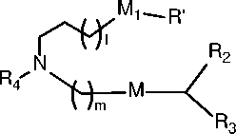
arba jo druska, kur
1 pasirinktas iš 1, 2, 3, 4 ir 5,
m pasirinktas iš 5, 6, 7, 8 ir 9,
M₁ yra rišiklis arba M’,
M ir M’ yra nepriklausomai pasirinkti iš -C(O)O-, -OC(O)-, -C(O)N(R’)-, -P(O)(OR’)O-, -S-S-, arilo grupės ir heteroarilo grupės,
kiekvienas R’ yra linijinis C₁₋₁₈ alkilas,
R₄ yra -(CH₂)_{n}Q, kuriame Q yra OH arba -OC(O)N(R)₂, o n yra pasirinktas iš 1, 2, 3, 4 ir 5, kiekvienas R yra nepriklausomai pasirinktas iš grupės, susidedančios iš C₁₋₃ alkilo, C₂₋₃ alkenilo ir H ir
R₂ ir R₃ yra nepriklausomai pasirinkti iš grupės, susidedančios iš H, C₁₋₁₄ alkilo ir C₂₋₁₄ alkenilo.

2. Junginys pagal 1 punktą, kur m yra 5, 7 arba 9.

3. Junginys pagal bet kurį iš 1–2 punktų, kur junginys yra formulė (II): arba jo druska ir kur
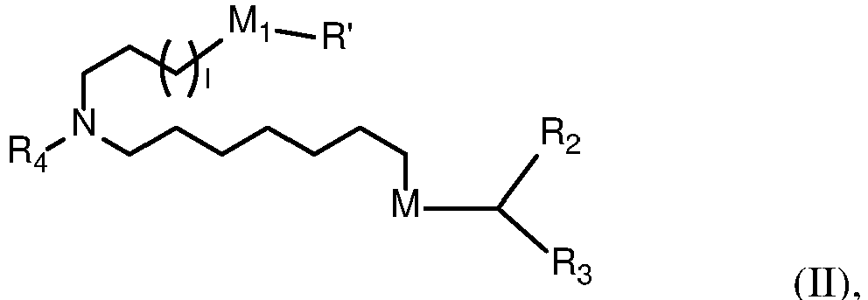
n, nurodytas -(CH₂)_{n}Q, yra 2, 3 arba 4.

4. Junginys pagal bet kurį iš pirmiau nurodytų punktų, kur:
M₁ yra M’,
Q yra OH,
M ir M’ yra nepriklausomai pasirinktas iš -C(O)O- arba -OC(O)- ir
R₂ ir R₃ yra nepriklausomai C₃₋₁₄ alkilas arba C₃₋₁₄ alkenilas.

5. Junginys pagal bet kurį iš pirmiau nurodytų punktų, kur R’ yra C₉ alkilas arba kur R’ yra C₁₁ alkilas.

6. Junginys pagal bet kurį iš pirmiau nurodytų punktų, kur R₂ ir R₃ yra nepriklausomai C₃₋₁₄ alkilas arba C₃₋₁₄ alkenilas.

7. Junginys pagal bet kurį iš pirmiau nurodytų punktų, kur R₂ ir R₃ yra tas pat; pasirinktinai kur R₂ ir R₃ yra C₁₋₉ alkilas, kur toliau pasirinktinai R₂ ir R₃ yra C₈ alkilas.

8. Junginys pagal bet kurį iš pirmiau nurodytų punktų, kur M ir M’ yra nepriklausomai -C(O)O- arba -OC(O)-.

9. Junginys pagal bet kurį iš pirmiau nurodytų punktų, kur R’ yra pasirinktas iš C₄ alkilo, C₅ alkilo, C₆ alkilo, C₇ alkilo, C₉ alkilo, C₁₁ alkilo, C₁₇ alkilo ir C₁₈ alkilo, iš kurių kiekvienas yra linijinis.

10. Junginys pagal 1 punktą, kur junginys yra pasirinktas iš grupės, susidedančios iš 1-5 ir 7 junginių ir jų druskų:
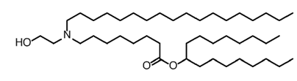
1 junginys
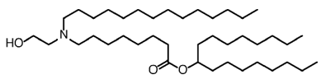
2 junginys

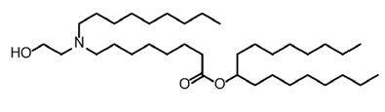
3 junginys

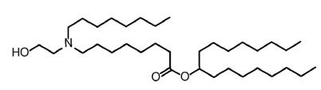
4 junginys

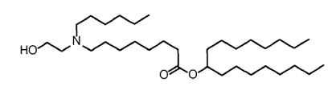
5 junginys

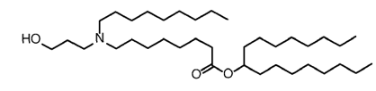
7 junginys

arba grupės, susidedančios iš 18-20, 23, 25-27, 30, 32-36, 51-54 ir 56-61 junginių ir jų druskų
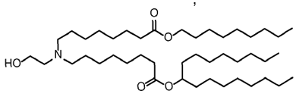
18 junginys

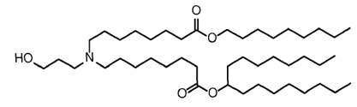
19 junginys

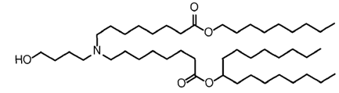
20 junginys

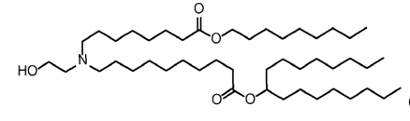
23 junginys

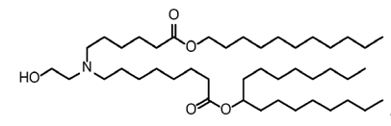
25 junginys

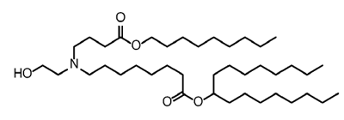
26 junginys

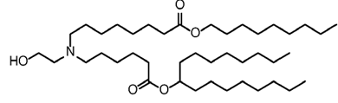
27 junginys

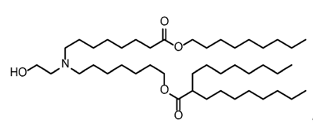
30 junginys

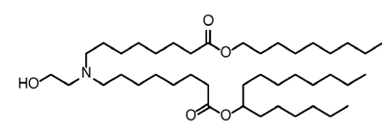
32 junginys

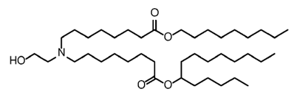
33 junginys

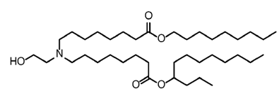
34 junginys

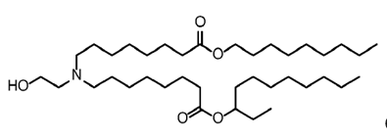
35 junginys

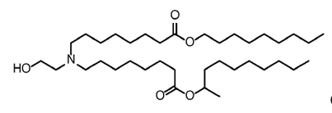
36 junginys

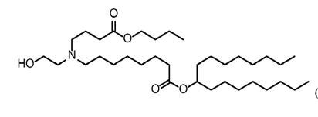
51 junginys

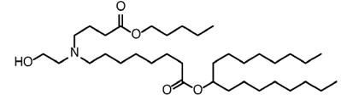
52 junginys

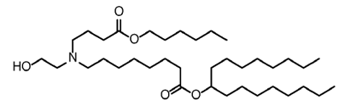
53 junginys

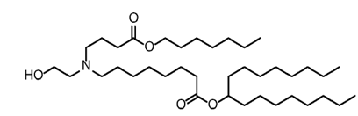
54 junginys

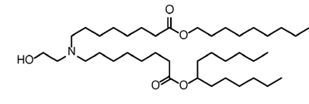
56 junginys

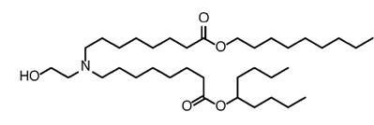
57 junginys

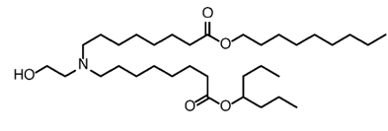
58 junginys

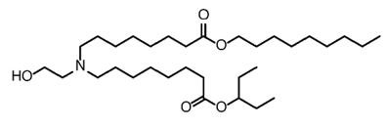
59 junginys

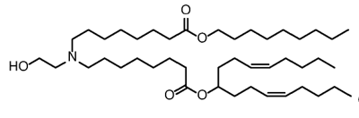
60 junginys

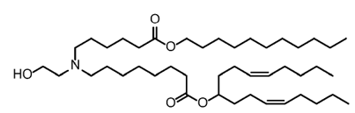
61 junginys

arba grupės, susidedančios iš 127, 129-131 ir 134 junginių ir jų druskų;
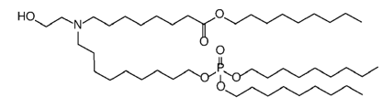
127 junginys

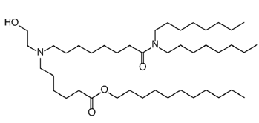
129 junginys
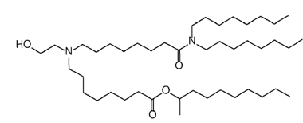
130 junginys

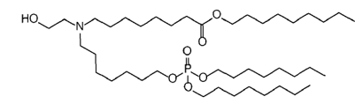
131 junginys

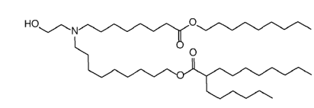
134 junginys

arba iš 138, 141, 144, 147, 185 ir 215 junginių ir jų druskų:
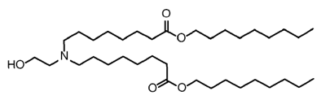
138 junginys

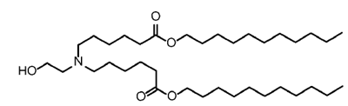
141 junginys

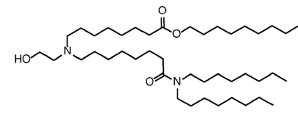
144 junginys

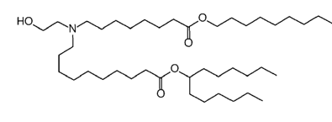
147 junginys

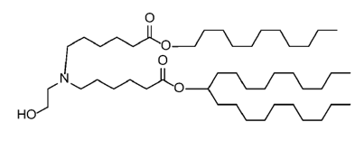
185 junginys

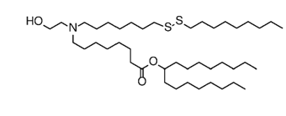
215 junginys

11. Junginys pagal bet kurį iš 1-9 punktų, kur junginys turi (IIa) formulę:

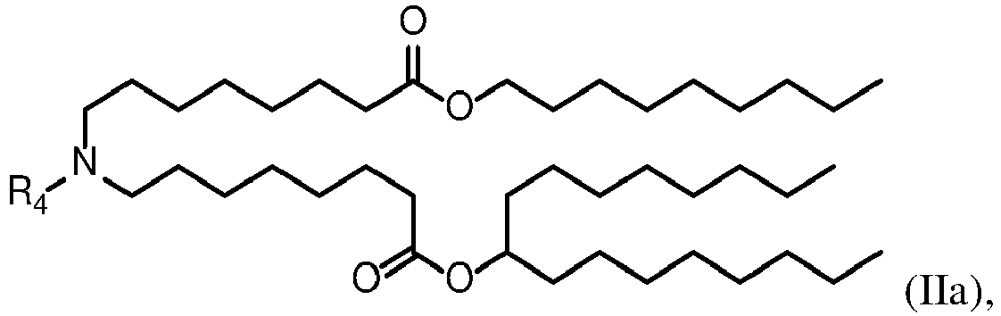

arba jo druska arba
kur junginys turi (IIc) arba (IIe) formulę:

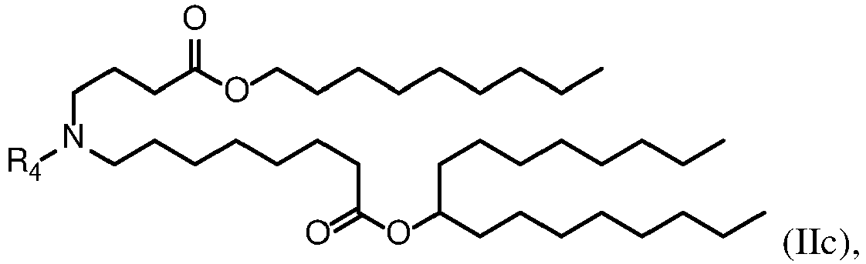

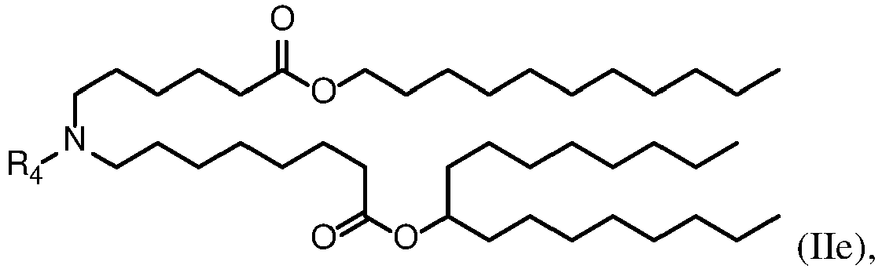

arba jo druska.

12. Junginys pagal 11 punktą, kur junginys yra:

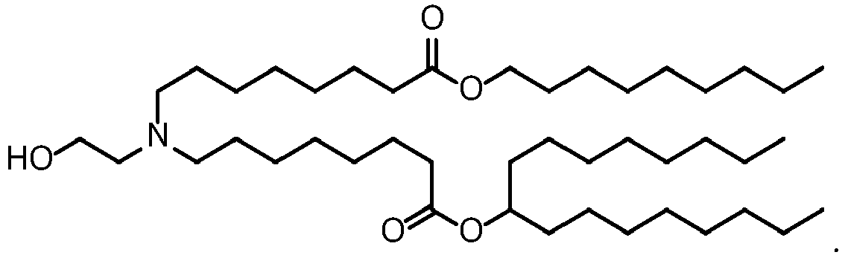

13. Junginys pagal 11 punktą, kur junginys yra:

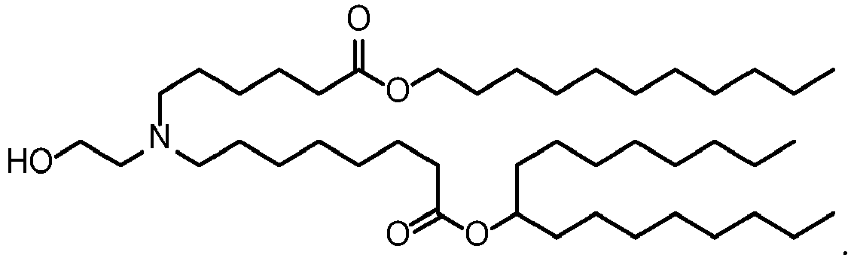

14. Nanodalelių kompozicija, apimanti lipidų komponentą, apimantį junginį pagal bet kurį iš pirmiau nurodytų punktų.

15. Nanodalelių kompozicija pagal 14 punktą, kur lipidų komponentas taip pat apima fosfolipidą,
pasirinktinai kur fosfolipidas yra pasirinktas iš grupės, susidedančios iš:
1,2-dilinoleoil-sn-glicero-3-fosfocholino (DLPC),
1,2-dimiristoil-sn-glicero-fosfocholino (DMPC),
1,2-dioleoil-sn-glicero-3-fosfocholino (DOPC),
1,2-dipalmitoil-sn-glicero-3-fosfocholino (DPPC),
1,2-distearoil-sn-glicero-3-fosfocholino (DSPC),
1,2-diundekanoil-sn-glicero-fosfocholino (DUPC),
l-palmitoil-2-oleoil-sn-glicero-3-fosfocholino (POPC),
1,2-di-O-oktadecenil-5n-glicero-3-fosfocholino (18:0 dieteris PC),
l-oleoil-2-cholesterilhemisukcinoil-5n-glicero-3-fosfocholino (OChemsPC),
l-heksadecil-sn-glicero-3-fosfocholino (C16 Lyso PC),
1,2-dilinolenoil-sn-glicero-3-fosfocholino,
1,2-diarachidonoil-sn-glicero-3-fosfocholino,
1,2-didokosaheksaenoil-sn-glicero-3-fosfocholino,
l,2-dioleoil-sn-glicero-3-fosfoetanolamino (DOPE),
1,2-difitanoil-sn-glicero-3-fosfoetanolamino (ME 16.0 PE),
1,2-distearoil-sn-glicero-3-fosfoetanolamino,
1,2-dilinoleoil-sn-glicero-3-fosfoetanolamino,
1,2-dilinolenoil-sn-glicero-3-fosfoetanolamino,
1,2-diarachidonoil-sn-glicero-3-fosfoetanolamino,
1,2-didokosaheksaenoil-sn-glicero-3-fosfoetanolamino,
1,2-dioleoil-sn-glicero-3-fosfo-rac-(l-glicerol) natrio druskos (DOPG), sfingomielino,
ir jų mišinių,
taip pat kur pasirinktinai fosfolipidas yra DOPE,
arba kur fosfolipo ID yra DSPC.

16. Nanodalelių kompozicija pagal bet kurį iš 14–15 punktų, kur lipidų komponentas taip pat apima:
struktūrinį lipidą,
kur pasirinktai struktūrinis lipidas yra pasirinktas iš grupės, susidedančios iš cholesterolio, fekosterolio, sitosterolio, ergosterolio, kampesterolio, stigmasterolio, brasikasterolio, tomatidino, ursolio rūgšties, alfa tokoferolio ir jų mišinių,
kur taip pat pasirinktinai struktūrinis lipidas yra cholesterolis
ir (arba)
PEG lipidas,
kur pasirinktinai PEG lipidas yra pasirinktas iš grupės, susidedančios iš PEG modifikuoto fosfatidiletanolamino, PEG-modifikuotos fosfatido rūgšties, PEG-modifikuoto keramido, PEG-modifikuoto dialkilamino, PEG-modifikuoto diakilglicerolio, PEG-modifikuoto dialkilglicerolio ir jų mišinių.

17. Nanodalelių kompozicija pagal bet kurį iš 14–16 punktų, kur lipidų komponentas taip pat apima katijonų ir (arba) jonizuojamą lipidą, pasirinktą iš grupės, susidedančios iš 3-(didodekilamin)-Nl,Nl,4-tridodekil-l-piperazinetanamino (KL10),
Nl-[2-(didodekilamin)etil]-Nl,N4,N4-tridodecil-l,4-piperazindietanamino (KL22), 14,25-ditridecil-15,18,21,24-tetraaza-oktatriakontano (KL25),
1,2-dilinoleiloksi-N,N-dimetilaminpropano (DLin-DMA),
2,2-dilinoleil-4-dimetilaminmetil-[l,3]-dioksolano (DLin-K-DMA),
heptatriakonta-6,9,28,31-tetraen-19-il 4-(dimetilamin)butanoato (DLin-MC3-DMA),
2,2-dilinoleil-4-(2-dimetilaminoetil)-[l,3]-dioksolano (DLin-KC2-DMA),
1,2-dioleiloksi-N,N-dimetilaminopropano (DODMA),
2-({8-[(3P)-cholest-5-en-3-iloksi]oktil}oksi)-N,N-dimetil-3-[(9Z,12Z)-oktadeka-9,12-dien-l-iloksi]propan-l-amino (oktil-CLinDMA),
(2R)-2-({8-[(3P)-cholest-5-en-3-iloksi]oktil}oksi)-N,N-dimetil-3-[(9Z,12Z)-oktadeka-9,12-dien-l- iloksi]propan-l-amino (oktil-CLinDMA (2R)) ir
(2S)-2-({8-[(3P)-cholest-5-en-3-iloksi]oktil}oksi)-N,N-dimetil-3-[(9Z,12Z)-oktadeka-9,12-dien-l-iloksi ]propan-l-amino (oktil-CLinDMA (2S)).

18. Nanodalelių kompozicija pagal bet kurį iš 14–17 punktų, kur lipidų komponentas apima fosfolipidą, struktūrinį lipidą ir PEG lipidą,
kur pasirinktinai lipidų komponentas apima maždaug nuo 30 mol % iki maždaug 60 mol % minėto
junginio, maždaug nuo 0 mol % iki maždaug 30 mol % fosfolipido, maždaug nuo 18,5 mol % iki maždaug 48,5 mol % struktūrinio lipido, ir maždaug nuo 0 mol % iki maždaug 10 mol % PEG lipido,
taip pat kur pasirinktinai lipidų komponentas apima maždaug 50 mol % minėto junginio,
maždaug 10 mol % fosfolipido, maždaug 38,5 mol % struktūrinio lipido ir maždaug 1,5 mol % PEG lipido.

19. Nanodalelių kompozicija pagal bet kurį iš 14–18 punktų, taip pat apimanti terapinę ir (arba) profilaktinę medžiagą, kur pasirinktinai terapinė ir (arba) profilaktinė medžiaga yra vakcina arba junginys,
galintis sukelti imuninį atsaką,
ir (arba) kur terapinė ir (arba) profilaktinė medžiaga yra nukleorūgštis.

20. Nanodalelių kompozicija pagal 19 punktą, kur nukleorūgštis yra ribonukleorūgštis
(RNA),
pasirinktinai kur RNR yra pasirinkta iš grupės, susidedančios iš mažos interferencinės RNR
(siRNR), asimetrinės interferencinės RNR (aiRNR), mikroRNR (miRNR), dicer-substrato RNR (dsRNR), mažos U formos RNR (shRNR), informacinės RNR (mRNR) ir jų mišinių,
kur taip pat pasirinktinai RNR yra mRNR, kurioje pasirinktinai yra viena ar daugiau
kamieno kilpų, grandinę užbaigiantis nukleozidas, poliA seka, poliadenilacijos signalas ir (arba) 5’ kepurės struktūra.

21. Nanodalelių kompozicija pagal bet kurį iš 14–20 punktų, kur lipidų komponento
ir terapinės ir (arba) profilaktinės medžiagos svorių santykis yra maždaug nuo 10:1 iki 60:1 arba maždaug
20:1,
ir (arba) kur N:P santykis yra maždaug nuo 2:1 iki maždaug 30:1 arba maždaug 5,67:1.

22. Nanodalelių kompozicija pagal bet kurį iš 14–21 punktų, kur:
nanodalelių kompozicijos dydžio vidurkis yra maždaug nuo 70 nm iki maždaug 100 nm ir (arba)
nanodalelių kompozicijos polidispersiškumo indeksas yra maždaug nuo 0,10 nm iki maždaug 0,20 nm ir (arba)
nanodalelių kompozicija turi maždaug nuo –10 mV iki maždaug +20 mV zeta potencialą.

23. Farmacinė kompozicija, apimanti nanodalelių kompoziciją pagal bet kurį iš 14–22 punktų ir farmaciškai priimtinas nešiklis.

24. Nanodalelių kompozicija pagal bet kurį iš 14–22 punktų, skirta naudoti taikant ligos arba sutrikimo gydymo būdą žinduoliui, kuriam to reikia, kai būdas apima terapiniu požiūriu veiksmingo nanodalelių kompozicijos kiekio davimą žinduoliui, pasirinktinai
kai ligai ar sutrikimui būdinga disfunkcija arba aberacinio baltymo ar polipeptido veikla ir (arba)
kur liga ar sutrikimas yra pasirenkamas iš grupės, susidedančios iš infekcinių ligų, vėžio ir proliferacinių ligų, genetinių ligų, autoimuninių ligų, diabeto, neurodegeneracinių ligų, kardiologinių ir inkstų kraujagyslių ligų ir metabolinių ligų.

25. Nanodalelių kompozicija, skirta naudoti pagal 24 punktą, kai žinduolis yra žmogus.

26. Nanodalelių kompozicija, skirta naudoti pagal bet kurį iš 24–25 punktų, kur nanodalelių kompozicija yra skiriama į veną, į raumenis, intraderminiu, poodiniu būdu, į nosį arba įkvepiant.

27. Nanodalelių kompozicija, skirta naudoti pagal bet kurį iš 24–26 punktų, kur žinduoliui skiriama maždaug nuo 0,001 mg/kg iki maždaug 10 mg/kg terapinės ir (arba) profilaktinės medžiagos.

28. Nanodalelių kompozicija, skirta naudoti pagal bet kurį iš 24–27 punktų, kur būdas taip pat apima prieš sąlyčio ar skyrimo etapą minėto žinduolio pradinį gydymą vienu ar daugiau papildomų junginių, kur pradinis gydymas apima minėto vieno ar daugiau papildomų junginių skyrimą minėtam žinduoliui, pasirinktinai kai minėtas žinduolis yra iš pradžių gydomas 24 ar mažiau valandų prieš sąlyčio ar skyrimo etapą, taip pat pasirinktinai maždaug vieną valandą prieš sąlyčio ar skyrimo etapą.

29. Nanodalelių kompozicija, skirta naudoti pagal bet kurį iš 24–28 punktų, kur minėtas vienas ar daugiau papildomų junginių yra pasirenkami iš grupės, susidedančios iš junginių nuo uždegimo, steroidų, statinų, estradiolių, BTK inhibitorių, S1P1 agonistų, gliukokortikoidų receptorių moduliatorių (GRM) ir antihistaminų
ir (arba)
kur minėtas vienas ar daugiau junginių yra pasirinktas iš grupės, susidedančios iš deksametazono, metotreksato, acetaminofeno, Hl receptorių blokatoriaus ir H2 receptorių blokatoriaus.

